「Excelの辞書を使って一括置換」アドインのインストール方法
===================================================
インストール手順
------------------------------
１．Wordを起動中の場合、終了してください。
２．"Setup_WordAddin.vbs" をダブルクリックしてください。
（→ フォルダが開きます。）
３．表示されたフォルダ内に、テンプレートファイル（"*.dot" ファイル）をコピーしてください。
４．Wordを起動します。

使い方
--------------
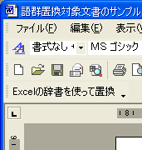
１．一括置換を行うWordファイルをひらいてください。

２．「Excelの辞書を使って置換」ボタン（左図参照）を
クリックします。

３．置換に用いるExcelの辞書ファイルを選択してください。

４．一括置換が終わるまで、しばしお待ちください。

使用するExcelの辞書ファイルに関して
--------------------------------------------------------
１番目のシート（Sheet1）の２行目以降に、
左端のセル(A列)から順に以下の項目を記入してください。
「置換前の文字」「置換後の文字」「置換の際、ワイルドカードを用いる場合は ”有効” と記入」
（下図参照）

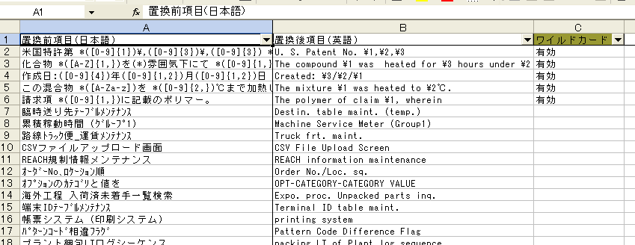

- なお、上下の並び順は気にせず、自由に書き連ねてＯＫです。
（本アドインでは、置換前文字列の文字数が多い順に置換を行うようになっています。）

補足資料（Wordアドインって何？）
=======================================
Wordアドインとは
------------------------------
Wordに、新たな機能を追加するためのファイルです。
通常のWordファイルと異なり、拡張子が ".dot" となっています。

より詳しくは、Wordのマクロを
再配布しやすい（ユーザーが使いやすい）形式にまとめたものです。

Wordの仕様、及びインストール手順に関する補足
----------------------------------------------------------------------
Word(97～2010)は、起動時に
上記手順2 で開いたフォルダ（通称、スタートアップフォルダ） 内に入っている
アドインファイルを、自動的に読み込む仕様になっています。

上記インストール手順では、スタートアップフォルダにアドインをコピーするため、
以降のWord起動時には、当該アドインが自動的に読み込まれ使えるようになります。

<original code>
ワード文書の語群をExcelの辞書を使って置換 ver.04
Author: 渡辺真
URL: http://makoto-watanabe.main.jp/WordVba_replace.html

modified By D*isuke YAMAKAWA
last modified: 2012/8/1

